Какие бывают автокресла-

шпаргалка для начинающих
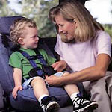
Т.е. для людей, которые практически ничего не знают о детских автокреслах, но хотят узнать.

1. Существует 5 групп детских автокресел, основная классификация по весу, вспомогательная - по возрасту (основной ориентир - ВЕС ребенка):
0 - от 0 до 10 кг (от рождения до ~9 мес.)
0+ - 0-13 кг (от рождения до ~15 мес.)
1 - 9-18 кг (~1-4 года)
2 - 15-25 кг (~3,5-7 лет)
3 - 22-36 кг (~6-12 лет или до роста 150 см)
Бывают и комбинированные варианты, например, 0+/1, 0+/1/2 или 1/2/3.
ранения
«Родители, я выбираю жизнь, пристегните меня!»

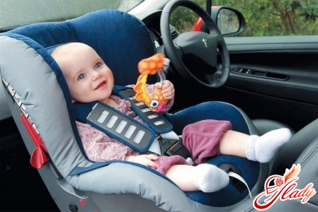

Уважаемые взрослые!
Убедительно обращаемся к мамам и папам – водителям!

Большинство ДТП с пострадавшими детьми происходит в первую очередь из-за того, что взрослые нарушают элементарные правила - не пристегивают детей ремнями безопасности, разрешают детям ехать в машине на переднем сиденье, а при перевозке самых маленьких не используют специальные детские кресла.

«Мы за них в ответе!»

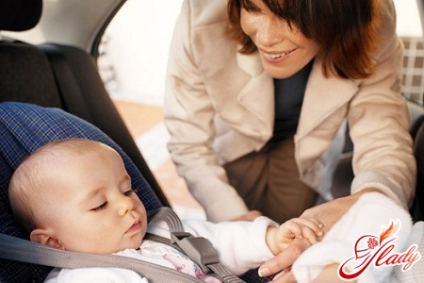

Следите за исправностью и правильным использованием детского удерживающего устройства и ремнями безопасности.
Безопасного Вам пути!

«Мы – за детское кресло!»
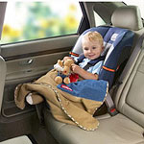
Три правила, которые являются основой безопасной перевозки ребенка:
1. Каждый ребенок занимает отдельное место в машине. Желательно на заднем сидении.
2. Все пассажиры автомобиля (включая детей любого возраста) обязаны быть пристегнуты!
3. Все тяжелые или твердые предметы в салоне машины должны быть закреплены.

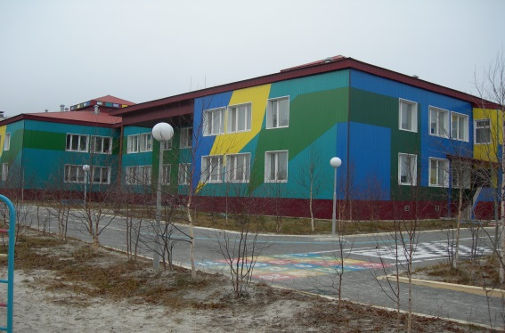

Муниципальное бюджетное дошкольное образовательное учреждение детский сад общеразвивающего вида с приоритетным осуществлением деятельности по познавательно-речевому развитию детей
«Северное сияние»

Наш адрес:
Тюменская область
Сургутский район
с.п.Нижнесортымский
ул.Северная, д.35
Тел: 71-617

2015г
«Берегите тех, кто вам дорог!»
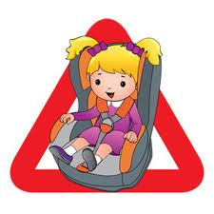
В России ежегодно гибнет в дорожных происшествиях более 1 тысячи детей и около 25 тысяч получают различные ранения.
Тысяча детей - это "население" целой школы
Подготовила: Т.Г.Кулишова, воспитатель

